KẾ HOẠCH BÀI DẠY

Trường:THCS Phan Bội Châu  Tổ: KHTN-GDTC | Họ và tên giáo viên  Nguyễn Thị Tuyết Sương
Ngày soạn: 1/2/2025
TÊN BÀI DẠY:
- CHẠY CỰ LI NGẮN.
- BÓNG RỔ
Môn học: GDTC; lớp: 8
Thời gian thực hiện: 90 phút
(Tiết 39, 40)
I. MỤC TIÊU
1. Về kiến thức
- Chạy cự li ngắn: Xuất phát thấp và chạy lao sau xuất phát.
+ Kỹ thuật xuất phát thấp.
+ Trò chơi phát triển sức mạnh.
+ HSKT biết được cách xuất phát thấp.
- Bóng rổ
+ Dẫn bóng quay sau sang phải, sang trái.
+ Trò chơi vận động
+ HSKT thực hiện cơ bản được động tác dẫn bóng quay sau sang phải, sang trái.
2. Về năng lực
a. Năng lực chung
+ Năng lực tự học và tự chủ: tự tìm hiểu nội dung bài học qua hình ảnh và ghi chú sống động, cụ thể, hình thành và phát triển năng lực tự chủ và tự học. Tự tập luyện thường xuyên đối với học sinh trong và sau các giờ học trên lớp.
+ Năng lực giao tiếp và hợp tác: Các trò chơi vận động và phần luyện tập nhóm có thể vận dụng để giúp học sinh hình thành năng lực giao tiếp, việc phân chia nhóm tập luyện, giao nhiệm vụ tập luyện cụ thể cho hướng dẫn và hỗ trợ các nhóm thực hiện những nhiệm vụ được giao.
+ Năng lực giải quyết vấn đề và sáng tạo: Khuyến khích sự sáng tạo thông qua các trò chơi vận động và kiến thức của phần vận dụng được cung cấp chủ đề đề đặt ra các vấn đề cần giải quyết, sẽ giúp học sinh hình thành và phát triển năng vấn đề và sáng tạo trong giờ học.
b. Năng lực đặc thù
+ Năng lực chăm sóc sức khoẻ: Chuẩn bị trang phục phù hợp.
+ Năng lực vận động cơ bản:
- Nhận biết được, yêu cầu vị trí và cách đóng bàn đạp
- Biết được mục đích, tác dụng và cách luyện tập các kĩ thuật dẫn bóng quay sau sang phải, sang trái.
- Biết cách tham gia trò chơi theo yêu cầu của giáo viên.
3. Về phẩm chất
- Trách nhiệm: Thực hiện đúng yêu cầu của giáo viên trong tiết học và hoạt động nhóm. Giữ vệ sinh sân bãi sạch sẽ.
- Nhân ái: Giúp đỡ bạn trong tập luyện.
- HSKT nhận được sự giúp đỡ của các bạn trong luyện tập
II. ĐỊA ĐIỂM - PHƯƠNG TIỆN
1. Địa điểm: Sân thể dục của trường
2. Phương tiện
+ Giáo viên chuẩn bị: Tranh ảnh, tài liệu, trang phụ thể thao, còi, đồng hồ bấm giờ.
+ Học sinh chuẩn bị: Giầy thể thao, trang phục.
III. PHƯƠNG PHÁP VÀ HÌNH THỨC TỔ CHỨC LỚP HỌC
- Phương pháp dạy học chính:Làm mẫu, giảng giải, tập luyện, thi đua.
- Hình thức tập luyện: Cá nhân, cặp đôi, nhóm.
IV. TIẾN TRÌNH DẠY HỌC
1. Hoạt động mở đầu (8-10 phút)
1.1. Mục tiêu: Chủ động, tích cực thực hiện nhiệm vụ luyện tập được giao và hỗ trợ bạn học trong nhóm cùng tập luyện.
1.2. Tổ chức hoạt động
a) Giáo viên
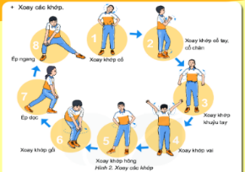
- Nhận lớp, điểm danh, phổ biến các nội dung học tập, mục tiêu về các yêu cầu cần đạt của bàihọc.
- GV yêu hướng dẫn HS khởi động
+ Khởi động chung
Chạy trên địa hình tự nhiên (150m).
Xoay các khớp, ép dọc, ép ngang…
+ Khởi động chuyên môn: Chạy bước nhỏ, chạy nâng cao đùi, chạy gót chạm mông.
+ Ôn bài võ cổ truyền 36 động tác.
+ HSKT khởi động chạy bước nhỏ, nâng cao đùi, gót chạm mông và bài khởi động với lượng vừa sức
b) Học sinh: Đưa cơ thể từ trạng thái tĩnh sang trạng thái hoạt động vận động.
+ HS quan sát, lắng nghe và thực hiện nhiệmvụ theo yêu cầu của giáo viên.
+ HS tự giác, tích cực thực hiện các hoạt động vận động để tâm thế và thể chất sẵn sàng tiếp nhận lượng vận động ở mức cao hơn ở hoạt động tiếptheo.
2. Hoạt động hình thành kiến thức (15-20 phút)
2.1. Mục tiêu
- Học sinh chú ý quan sát để thực hiện đúng các yêu cầu của giáo viên
- Hình thành thói quen tập luyện thể thao.
- Tự tập luyện để hoàn thành lượng vận động của bàitập
2.2. Nội dung

Tiết 1: Chạy cự li ngắn
- Khi có hiệu lệnh vào chỗ
- Khi có hiệu lệnh sẵn sàng
- Khi có hiệu lệnh xuất phát

Tiết 2: Bóng rổ
- Kỹ thuật dẫn bóng : quay sau sang phải, sang trái
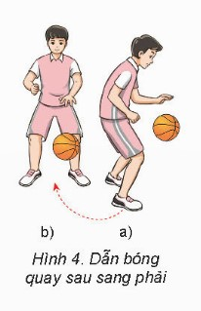

- HSKT thực hiện đứng tại chỗ dẫn bóng quay sau sang phải, sang trái
3. Hoạt động tập luyện: (40 - 45 phút)
3.1. Mục tiêu
- Chủ động, tích cực thực hiện nhiệm vụ luyện tập được giao và hỗ trợ bạn học trong nhóm cùng tập luyện.
- Tự tập luyện để hoàn thành lượng vận động của bài tập
3.2. Nội dung
Tiết 1: Chạy cự li ngắn:
- GV: phổ biến yêu cầu luyện tập kỹ thuật xuất phát thấp.
- Luyện tập kỹ thuật xuất phát thấp theo hiệu lệnh theo cá nhân, theo nhóm
- Xác định vị trí đặt chân thuận và chân không thuận trên bàn đạp, cách chống tay sau vạch xuất phát khi ở tư thế chuẩn bị và sẵn sàng.
- Cả lớp chơi trò chơi phát triển sức nhanh
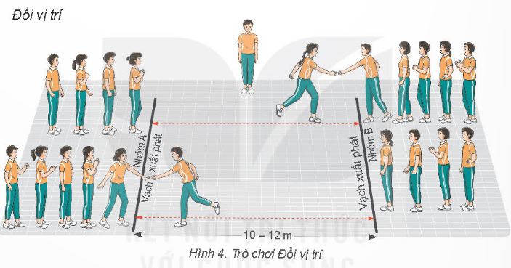
Tiết 2: Bóng rổ
GV
- Phổ biến nội dung yêu cầu, kỹ thuật của các bài tập bóng rổ
- Tổ chức các hình thức luyện tập: luyện tập nhóm
- Chỉ dẫn, đánh giá hoạt động luyện tập của HS
- Hướng dẫn HS tự đánh giá và đánh giá kết quả luyện tập của các bạn trong tập luyện.
HS
- Luyện tập cá nhân: tại chỗ dẫn bóng quay sau sang phải, sang trái 1-2 phút, thực hiện 3-5 lần
- Luyện tập nhóm: Luân phiên chỉ huy nhóm dẫn bóng quay sau sang phải, sang trái theo hiệu lệnh từ 5-7 lần
- HSKT có thể quan sát và cổ vũ các bạn tham gia trò chơi
4. Hoạt động 4: Vận dụng (5- 8 phút)
Theo sự hướng dẫn của GV

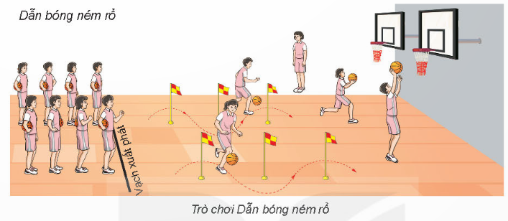
  - Mục tiêu: Vận dụng kiến thức, kĩ năng đã học để hình thành thói quen vận động thông qua trò chơi vận động phát triển khéo léo.
  - Nội dung
- Chơi trò chơi phát triển khéo léo: Đội nào khéo hơn
- GV hướng dẫn trò chơi, nêu những chú ý cho hs
- HS chia thành 2 nhóm thực hiện trò chơi..
- HS thực hiện trò chơi dưới sự điều khiển của GV.
- HS tích cực tham gia trò chơi
- GV tiến hành tổng kết, khen thưởng các đội thực hiện trò chơi.
- HSKT tham gia cổ vũ các bạn
5. Hoạt động kết thúc: (5 – 7 phút)
5.1. Mụctiêu:Hình thành thói quen tập luyện thể thao tại nhà.
5.2. Tổ chức hoạt động
- Hồi tĩnh: Ði thường vòng tròn, vừa đi vừa đánh tay hít thở sâu, sau đó tập trung thành 4 hàng ngang.
- Nhận xét tiết học
- GV nhắc học sinh về tham gia giao thông và phòng tránh đuối nước
- Giao nhiệm vụ về nhà: Xem tranh, đọc sách GDTC về các nội dung học.
- Xuống lớp

